PROYECTOAD

**Introducción 2**

**Guia Tecnica. 2**

1- Pestaña “Base de Datos” 2

2- Pestaña de “proveedores” 2

3- Pestaña de “Piezas” 4

4- Pestaña de “Proyectos” 5

5- Pestaña de “Gestión Global” 6

6- Pestaña de “Ayuda” 8

**Conclusión 9**

Introducción

Felicidades por haber adquirido la aplicación para la gestión de empresa “PROYECTOAD”. Como podrá descubrir a continuación, esta aplicación se sitúa a la vanguardia de la tecnología. Desarrollada con la combinación de lenguajes “Java” y “MySQL”, es capaz de almacenar todas las piezas y proveedores que necesite para sus proyectos. todo ello gracias a su potente Base de Datos creada con “MySQL Workbench 6.3”. El IDE utilizado ha sido “NetBeans 8.1” y gracias a la expansión Swing GUI a sido posible crear un entorno gráfico agradable y muy intuitivo.

A continuación se explica detalladamente como sacar el máximo partido a la aplicación que ha adquirido. Esperamos que la experiencia sea de su agrado.

Guia Tecnica.

A continuación procederemos a hacer una explicación detallada del programa y sus funciones.

* **En la ventana inicial nos encontramos con con seis diferentes pestañas que procedemos a detallar a continuación:**

1- Pestaña “Base de Datos”

La pestaña de “Base de Datos”, Nos da la opción de:

* Crear una nueva base de datos
* Eliminar la actual base de datos
* Salir de la aplicación.

Hay que mencionar que si no hay una base de datos creada, la aplicación tendrá deshabilitadas todas las demás pestañas, ya que no se podría guardar la información que manipulemos. Cuando creemos la base de datos, automáticamente se inicializarán todas las tablas necesarias y se insertarán unas entradas iniciales de prueba, en ese momento se habilitarán todas las demás pestañas de la aplicación.

2- Pestaña de “proveedores”

En la pestaña de “Proveedores” podremos acceder a la ventana de gestión de proveedores, o hacer consultas de los proveedores que tenemos en la base de datos, ya sea por códigos, nombres o dirección.

La ventana de gestión de proveedores tiene dos partes:

-En la primera podremos insertar nuevos proveedores en la base de datos. Los campos de código, nombre y apellidos, son obligatorios, así que la aplicación no insertará el nuevo proveedor si no tenemos al menos esos campos debidamente rellenados. Una vez que pulsemos el botón de insertar el programa comprobara también que el código no esté usado por otro proveedor y será insertado en la base de datos.

El botón de limpiar únicamente vacía todos los textFields de la ventana por si nos hemos equivocado a la hora de insertar un nuevo proveedor.

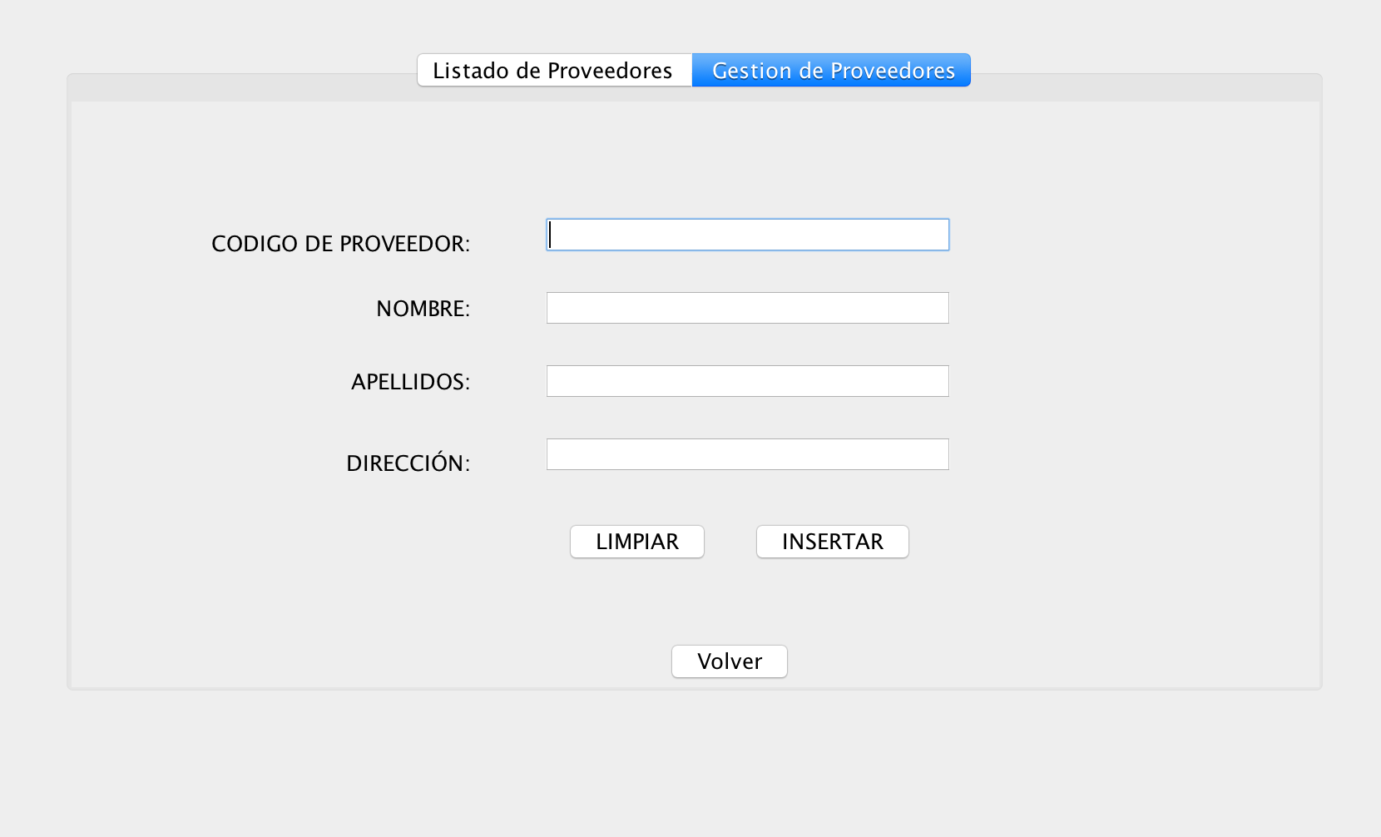

-La segunda parte de está ventana es la de listado de proveedores. La cual nos permite consultar, eliminar o modificar todos los proveedores que tenemos en nuestra base de datos.

Pulsando el botón de “cargar proveedores” Rellenaremos los campos de texto con los valores del primer proveedor que tengamos guardado, si no hubiese ninguno nos saldría un mensaje informándonos de ello. Los botones de flechas sirven para navegar entre los proveedores:

<<: Para ir al primero.

<: Para ir al anterior.

>: Para ir al siguiente.

>>: Para ir al último.

El botón de eliminar borra el proveedor que tenemos cargado en ese momento en los textfields y el botón de modificar modifica dicho proveedor con los valores que nosotros hayamos añadido manualmente en los campos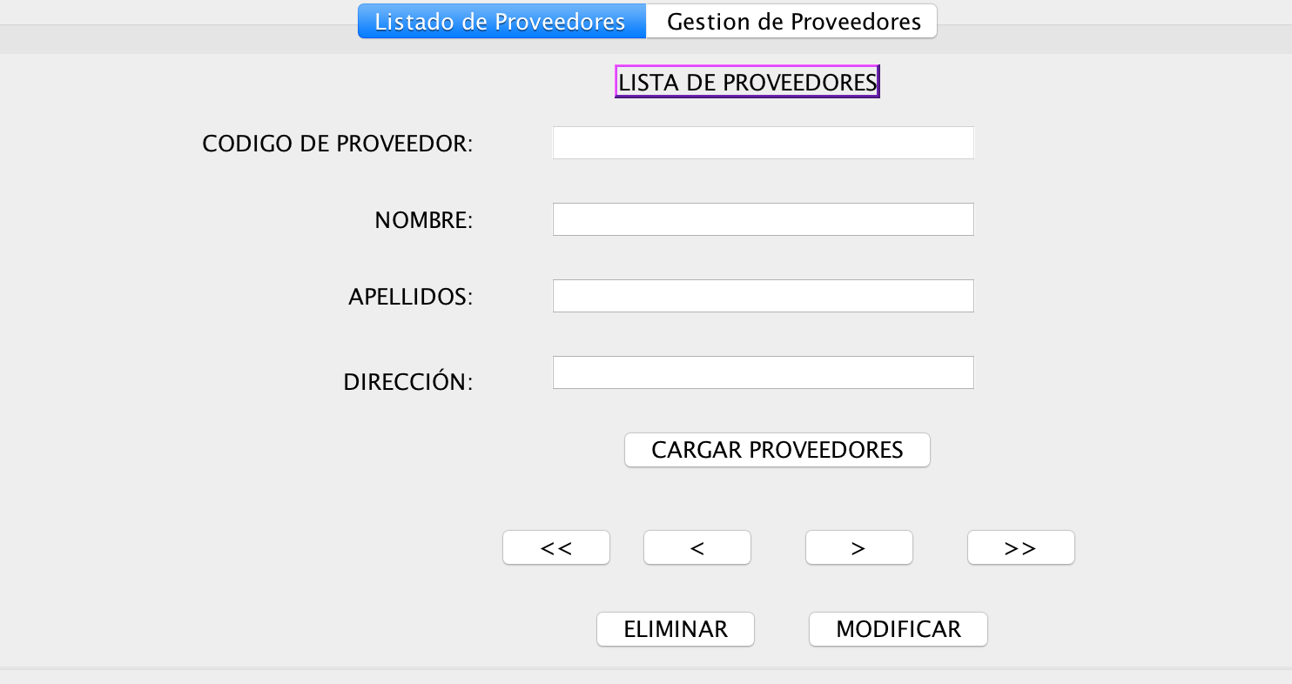

-Las ventanas de consultas tienen todas un funcionamiento similar. Al iniciar la ventana se cargan automáticamente todos los proveedores en el combobox que podemos observar en la imagen.

Podemos pinchar directamente en cualquier proveedor del combobox para cargar el proveedor en los campos de texto, o para agilizar la búsqueda podemos insertar el código o parte de el en el primer recuadro, y pulsando el botón se cargaran los proveedores que tengan esa parte del texto.

Como ya he comentado, el funcionamiento es igual ya sea la búsqueda en proveedores, piezas o proyectos y dentro de estos por códigos, nombre, precio, etc….

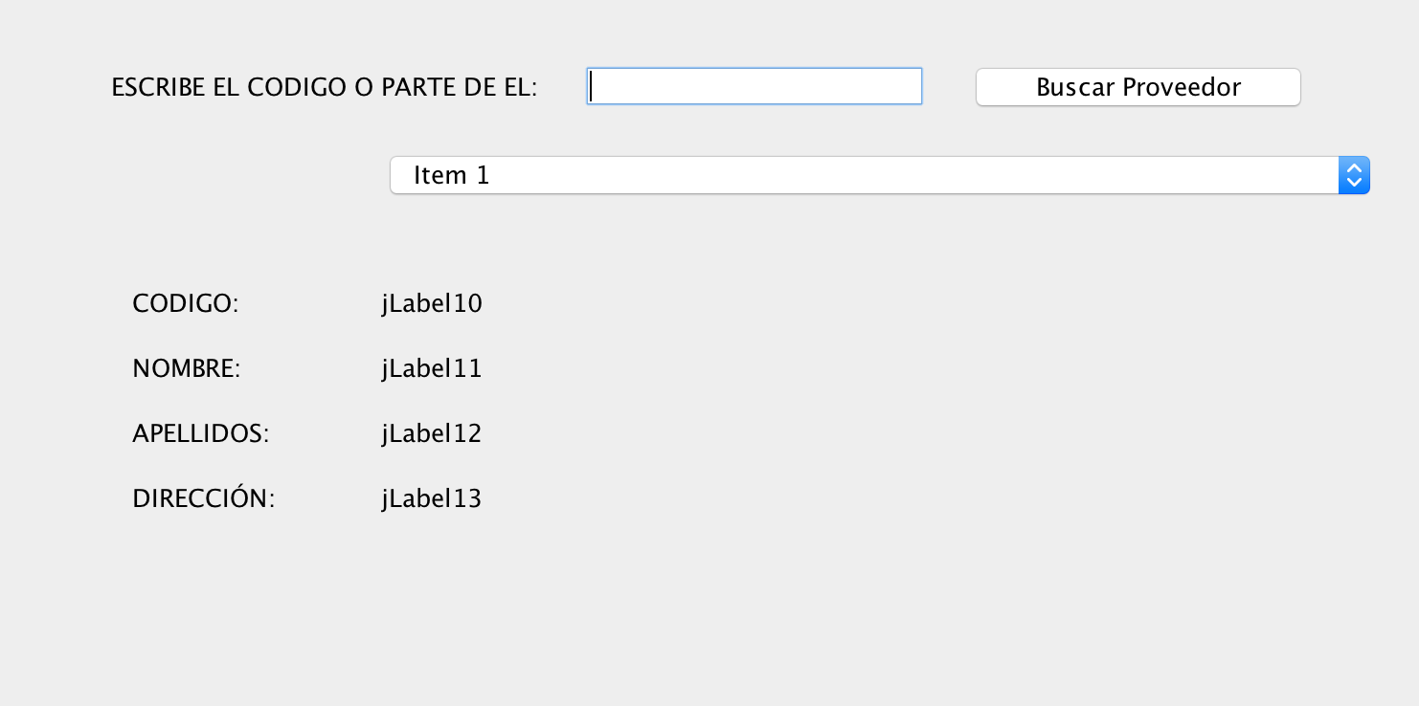

3- Pestaña de “Piezas”

La pestaña de “Piezas” es muy similar a la anteriormente descrita pero con diferentes campos.

También se compone de dos partes:

La primera para insertar nuevas piezas en la base de datos, aunque como vemos en la imagen cambian los campos.

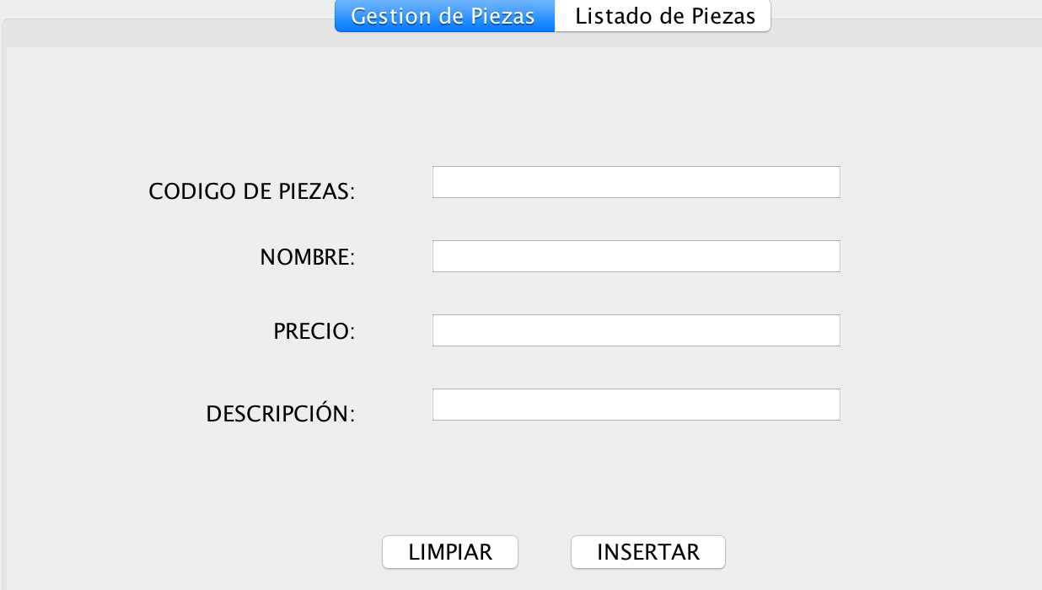

-La segunda parte, “listado de Piezas”, al igual que en la de listado de proveedores podremos cargar las piezas y navegar entre todas ellas, eliminarlas o modificarlas.

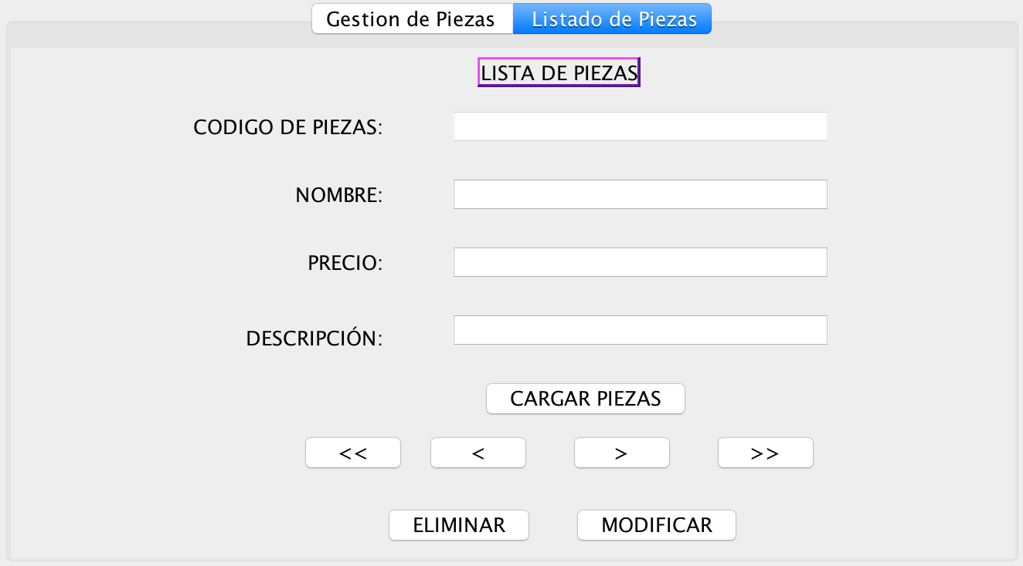

4- Pestaña de “Proyectos”

La pestaña de proyectos es igualmente similar a las dos anteriores, pero en vez de manipular proveedores o piezas en este caso se manipulan proyectos.

Al igual que las anteriores se compone de dos partes: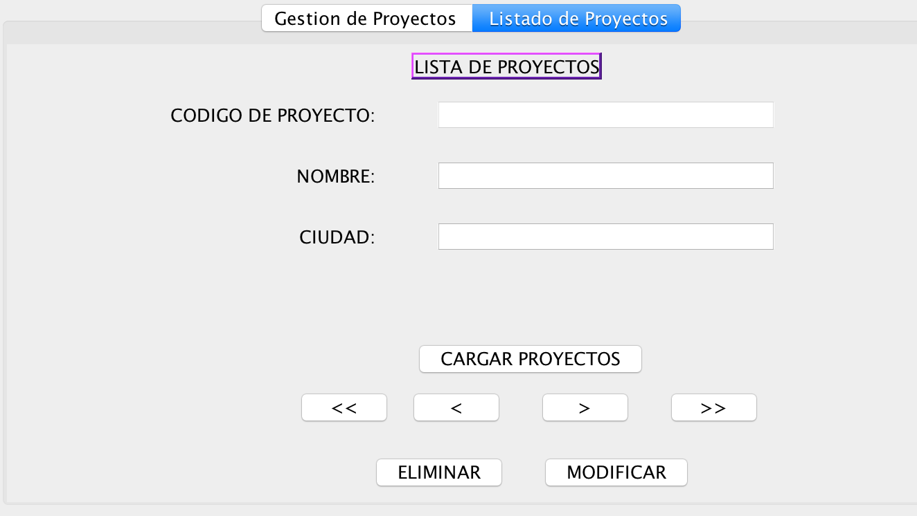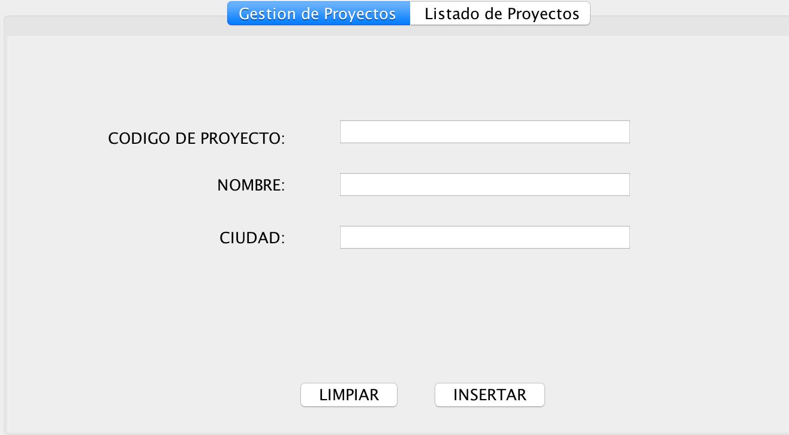

-La primera ventana para insertar nuevos proyectos, y la segunda para navegar entre ellos, eliminarlos o modificarlos.

5- Pestaña de “Gestión Global”

La pestaña de “Gestión global”, nos permite gestionar las conexiones entre los proveedores, las piezas y los proyectos. Además como añadido, tenemos un apartado donde se podrá consultar las estadísticas de todo el programa.

En esta pestaña tenemos cuatro puntos:

* Piezas, Proveedores y proyectos

En el siguiente punto podremos insertar el numero de Piezas que da cada Proveedor a cada Proyecto concreto, de está manera se lleva un control exhaustivo de las relaciones.

Mientras no haya proveedores, piezas y proyectos seleccionados, los botones permanecerán deshabilitados. en el momento que hayamos seleccionado las entradas oportunas mediante los combobox, se habilitarán estos botones. Con el botón de insertar se añadirán el numero de piezas que hayamos escrito en la casilla de “Cantidad”. Con el botón de modificar, modificaremos este numero. Y con el botón de eliminar, eliminaremos toda cantidad de piezas provistas a proyectos.

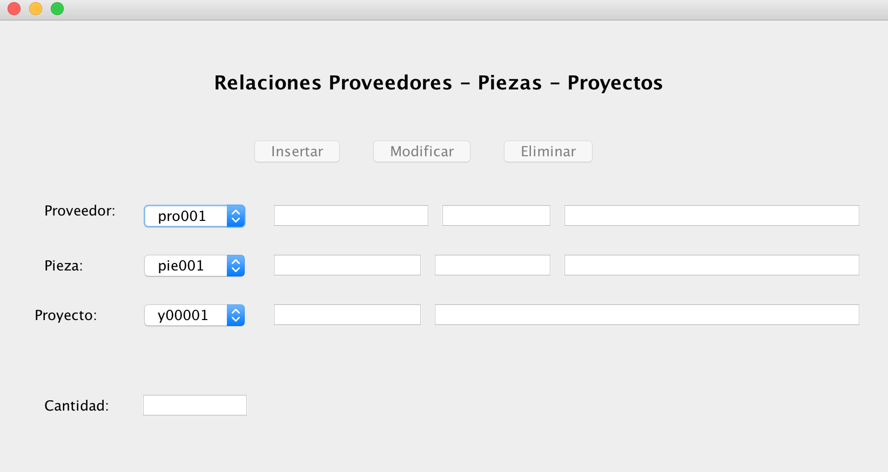

* Suministros por Proveedor

En la segunda opción, podremos hacer una consulta por proveedores, para de este modo saber el numero de piezas que suministra y a cuantos proyectos diferentes lo hace. Además, también nos aparecen los datos de cada proveedor para cerciorarnos de que no nos estamos equivocando.

Solamente tendremos que selecionar el proveedor del cual queremos la información y pulsar el botón de “ver piezas suministradas”, y de este modo se cargarán los datos.

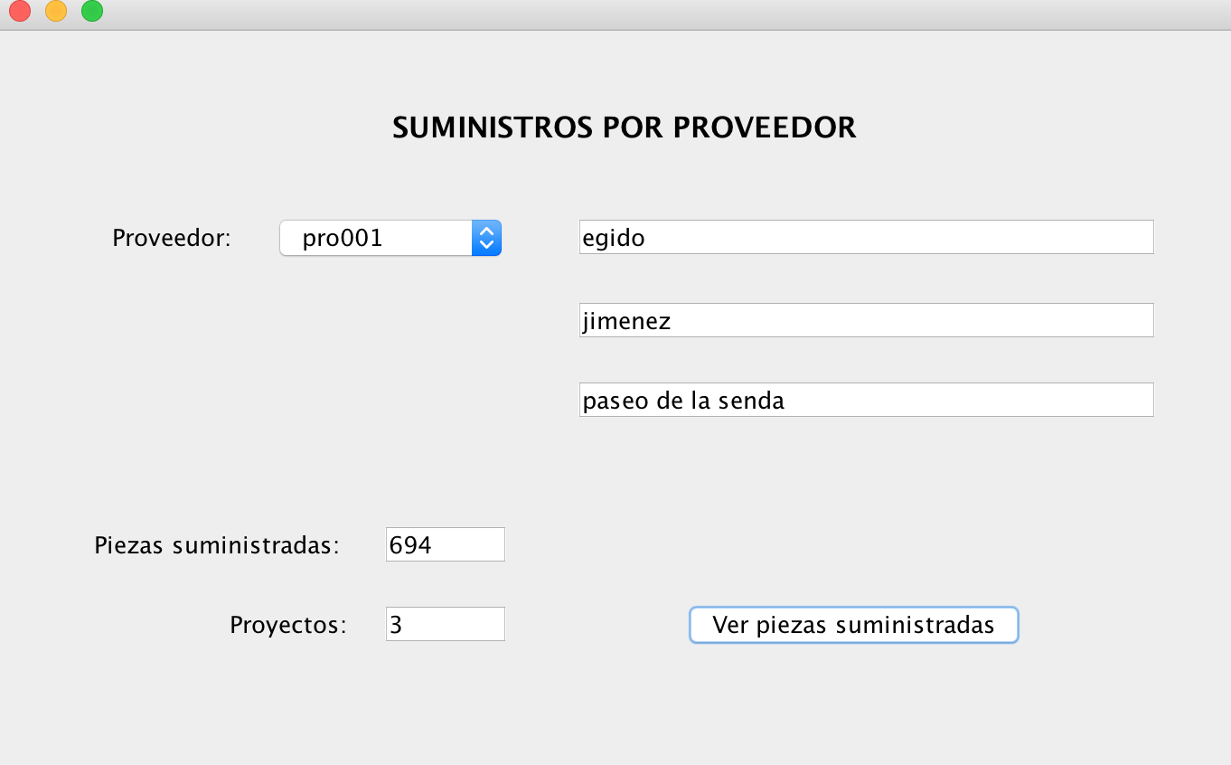

* Suministros por Pieza

Está ventana es muy similar a la anterior, solo que en este caso podremos realizar la consulta sobre las piezas.

Tendremos que seleccionar en el comboBox la pieza de la que queramos obtener la información y pulsar el botón. De este modo, se cargarán los datos de dicha pieza y la tabla con todos los datos que suministran la pieza.

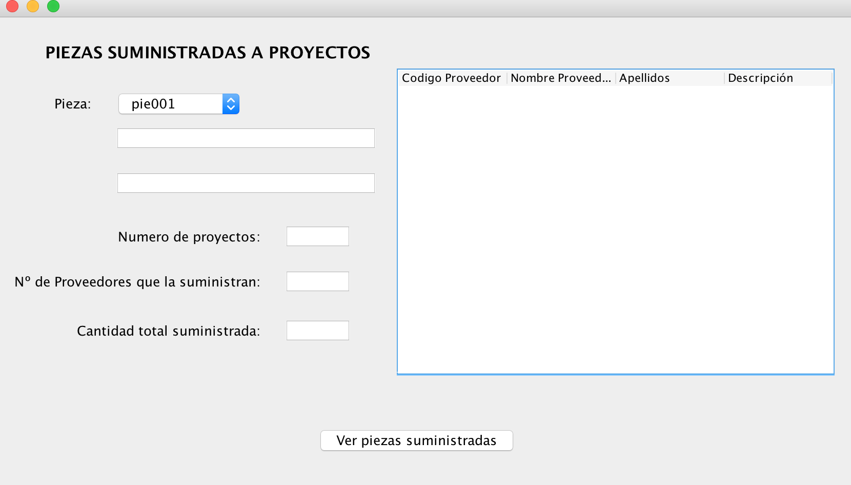

* Estadísticas

Este ultimo punto sirve para consultar las estadísticas de los Proveedores, Piezas y proyectos que hemos almacenado en nuestra base de datos. Mediante los botones se podrá consultar que pieza es la más usada y en cuantos proyectos está presente. Que Proveedor ha suministrado más cantidad de piezas y a cuantos proyectos, o cual es el Proveedor que a suministrado mayor numero de Piezas.

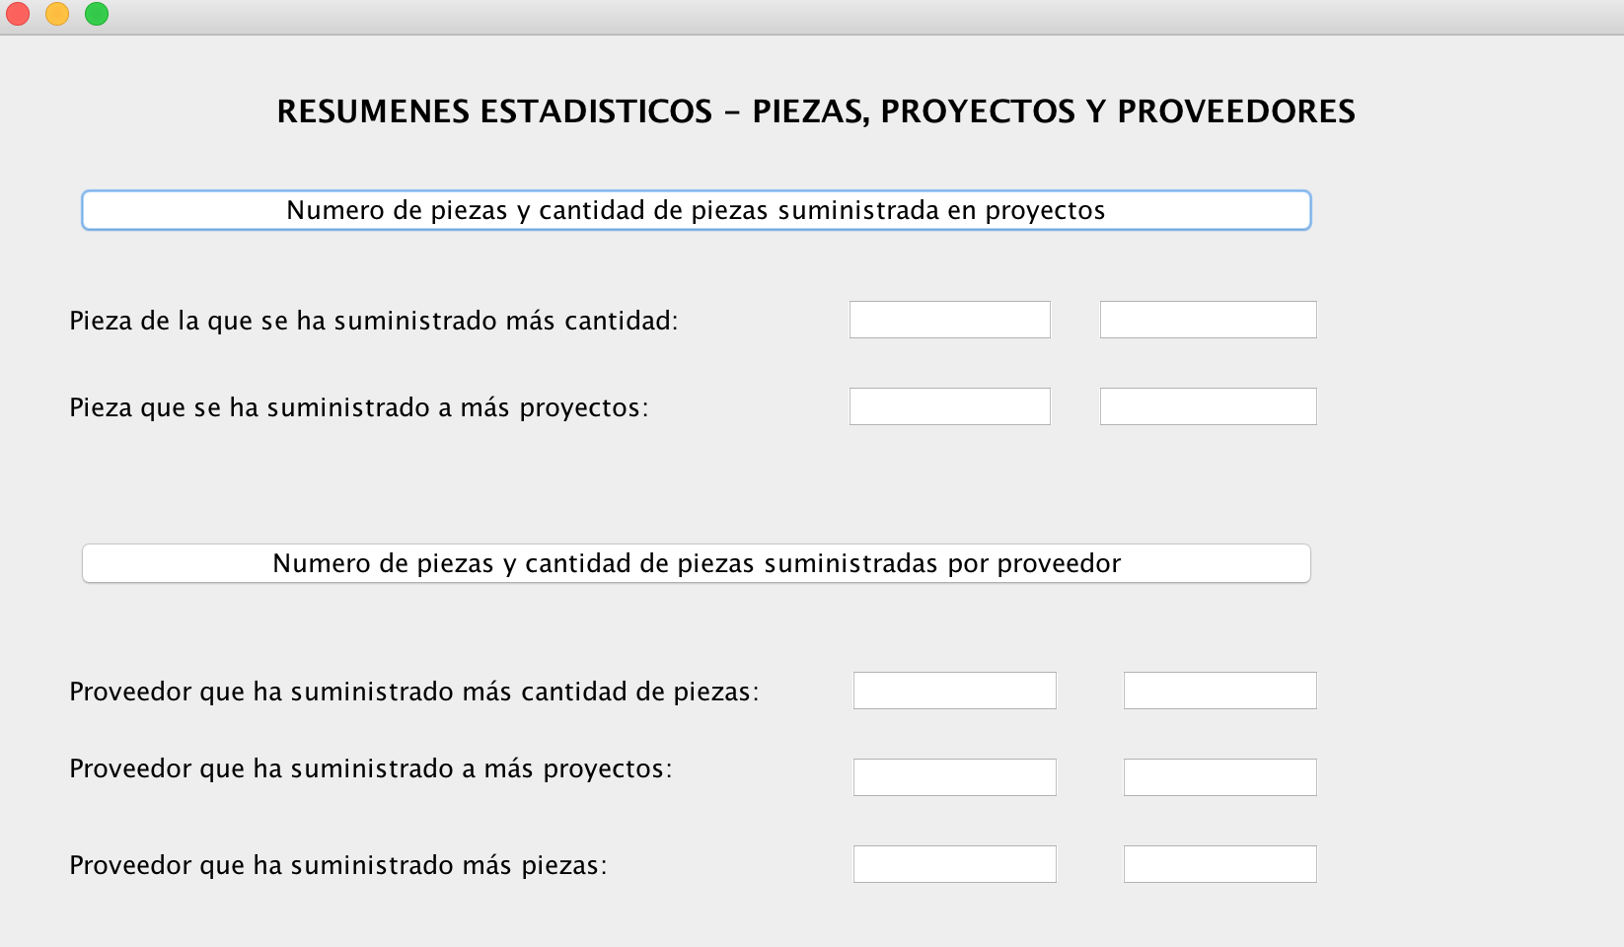

6- Pestaña de “Ayuda”

La pestaña de “Ayuda” Nos conduce a una ventana simple en la que podemos ver la información de los dos desarrolladores del proyecto.

También se ha añadido un botón que pulsando nos redirige a través del navegador a la pagina principal del proyecto en GitHub donde se podrán ver todos los progresos de la aplicación a través de los diferentes commits ejecutados.

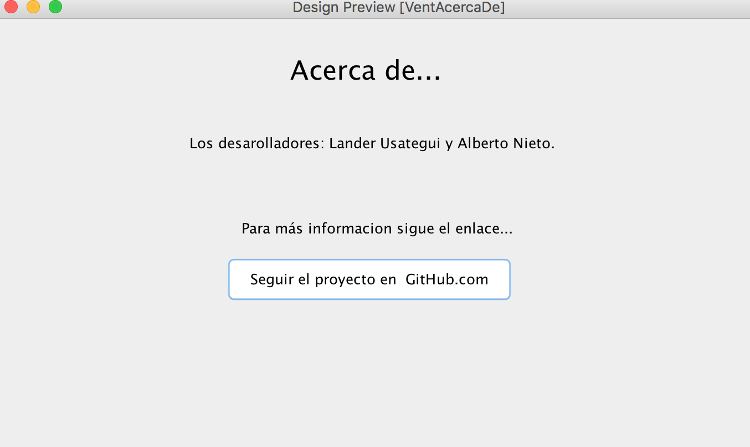

Conclusión

Gracias a la elaboración de este programa, los autores Lander Usategui y Alberto Nieto, han adquirido grandes conocimientos sobre el acceso a datos desde un IDE de Java, a una Base de Datos de MySQL. Se han salvado innumerables obstáculos gracias a la cooperación y el esfuerzo invertidos en largas horas de trabajo.

Gracias nuevamente por haber adquirido nuestra aplicación, esperamos que disfrute la experiencia.